**ข้อแนะนำในการใช้ห้องสมุดเมืองโอซาก้า**

タイ語 2019.4.

OSAKA

MUNICIPAL

LIBRARY

■เวลาทำการ: ●จันทร์ – ศุกร์ 9:15～20:30

●เสาร์ – อาทิตย์, วันหยุดราชการ 9:15～17:00

■ปิดทำการ: ●ทุกวันพฤหัสบดีที่ 1 และ 3 ของเดือน (เปิดทำการในกรณีที่ตรงกับวันหยุดราชการ)　　●วันสิ้นปีและวันปีใหม่

●ช่วงระยะเวลาที่มีการเช็คสต็อคหนังสือ

**ยินดีต้อนรับสู่ห้องสมุดเมืองโอซาก้า**

**ห้องสมุดเมืองโอซาก้าเป็นห้องสมุดที่มีขนาดใหญ่ที่สุดในเมืองโอซาก้า โดยมีหนังสือทั้งหมดประมาณ 2,000,000 เล่ม ห้องสมุดใต้ดินชั้นที่ 1 ถึง ชั้นที่ 3 มีหนังสือประมาณ 500,000 เล่ม นิตยสารประมาณ** 3,000 เล่ม และ หนังสือพิมพ์ประมาณ 200 ฉบับเรียงรายให้เลือกสรร

มุมหนังสือต่างประเทศให้บริการที่ห้องสำหรับอ่านค้นคว้าทางขวามือที่ชั้นที่ 1 ประกอบไปด้วยหนังสือ นิตยสาร และ หนังสือพิมพ์ภาษาอังกฤษ ภาษาจีน ภาษาเกาหลี ภาษาโปรตุเกส ภาษาสเปน ภาษาไทย ภาษาอินโดนีเซีย ภาษาเวียดนาม ภาษาฮินดี ภาษาตากาล็อก ภาษามาเลเซีย ภาษาเยอรมัน และภาษาฝรั่งเศส เป็นต้น

**การทำบัตรห้องสมุด** ■ในการทำบัตรครั้งแรก กรุณากรอกข้อมูลผู้สมัครในแบบฟอร์ม “ขอทำบัตรสมาชิกห้องสมุด” ผู้สมัครที่เป็นนักเรียนมัธยมต้นขึ้นไป โปรดนำเอกสารที่สามารถยืนยันชื่อ นามสกุล และที่อยู่ (เช่น ใบขับขี่รถยนต์ ใบประกันสุขภาพ บัตรนักเรียนนักศึกษา สมุดพกนักเรียน บัตรประจำตัวคนต่างด้าว บัตรประจำตัวผู้พำนัก และใบรับรองการเป็นผู้พำนักถาวรแบบพิเศษ เป็นต้น) มาแสดงด้วย

**การขอยืมหนังสือ** ■สามารถยืมได้ไม่เกินคนละ 15 เล่ม (ดีวีดี วีดีโอ ซีดี เทปคาสเซ็ท สามารถยืมได้รวมแล้วไม่เกินคนละ 5 ชิ้น) เป็นระยะเวลา 15 วั

**การคืนหนังสือ** ■กรุณาคืนหนังสือตามกำหนดเวลา

■ในกรณีที่หอสมุดปิด สามารถคืนหนังสือได้ที่ “ตู้รับคืนหนังสือ” (กรุณาอย่าคืนซีดี ดีวีดี หรือสิ่งของอื่นๆที่แตกหักง่ายที่ตู้รับคืนหนังสือ)

■ในกรณีที่ไม่มีการจองหนังสือ สามารถขอขยายเวลาการยืมหนังสือได้ที่เคาน์เตอร์ห้องสมุด ทางโทรศัพท์ หรือทางอินเตอร์เนต

■ในกรณีติดต่อสอบถามการขยายเวลาการยืมหนังสือทางโทรศัพท์ ต้องแจ้งหมายเลขบัตรห้องสมุดด้วย

**การจองหนังสือ** ■ในกรณีที่ต้องการยืมหนังสือเล่มที่มีผู้อื่นยืมอยู่หรือหนังสือเล่มนั้นไม่อยู่ที่ชั้นวางหนังสือ สามารถจองขอยืมหนังสือล่วงหน้าได้ คนละไม่เกิน 15 เล่ม

(ดีวีดี วีดีโอ ซีดี เทปคาสเซ็ท สามารถยืมได้รวมแล้วไม่เกินคนละ 5 ชิ้น

**บริการถ่ายเอกสาร** ■สามารถถ่ายเอกสารหนังสือห้องสมุดเพื่อใช้ประโยชน์ส่วนตัวเท่านั้นภายในขอบเขตกฎหมายลิขสิทธิ์

(โปรดยื่นเรื่องที่เคาน์เตอร์ก่อนถ่ายเอกสาร)

ศึกษาวิธีการใช้งานได้ที่เวบไซต์ของห้องสมุด (มีภาษาอังกฤษ ภาษาจีน และภาษาเกาหลี ให้บริการ)

เวบไซต์ห้องสมุดเมืองโอซาก้า https://www.oml.city.osaka.lg.jp

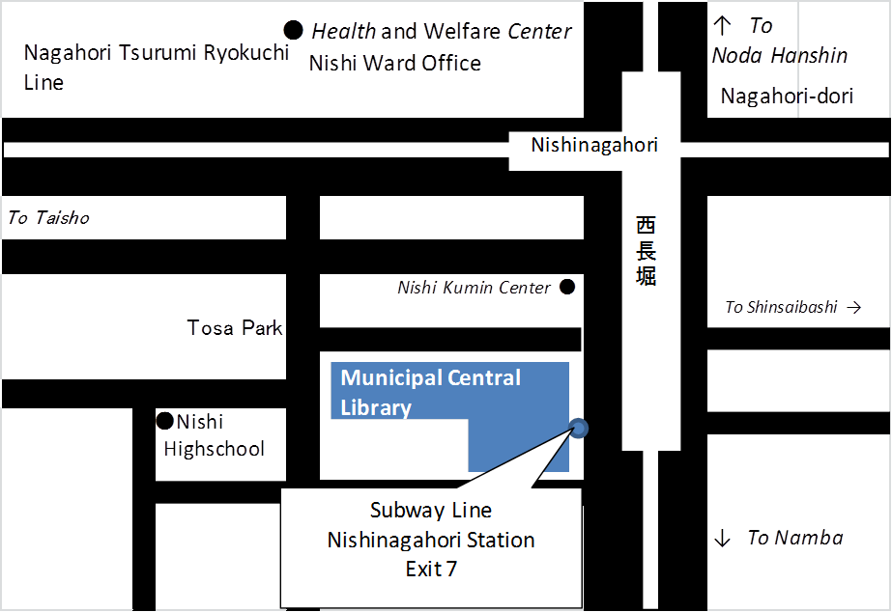

**ห้องสมุดเมืองโอซาก้า**

4-3-2 เขตโฮริเอะ เมืองโอซาก้า 550-0014

ติดต่อสอบถามข้อมูล: 06-6539-3300

ยืม-คืนหนังสือ: 06-6539-3301

ค้นหา-แนะนำ-จองหนังสือ: 06-6539-3302

สอบถามเกี่ยวกับหนังสือที่จอง: 06-6539-3303

บริการสำหรับผู้พิการ: 06-6539-3304

ห้องสมุดเคลื่อนที่: 06-6539-3305

แฟกซ์: 06-6539-3335

*ติดต่อสอบถามทางโทรศัพท์เป็นภาษาญี่ปุ่นเท่านั้น

การเดินทาง: รถไฟใต้ดินสายเซนนิจิมาเอะ （千日前線）, หรือ สายนากะโฮริสึรุมิเรียวคุจิ　（長堀鶴見緑地線）

ลงสถานีนิชินากะโฮริเอะ（西長堀: Nishinagahori） ทางออก 7

* **บริการทางอินเตอร์เนตและทางโทรศัพท์**

　　　　　　　　เวบไซต์ห้องสมุดเมืองโอซาก้า

　　　　　　　　　　หน้าเวบไซต์ปกติ (มีภาษาอังกฤษ ภาษาจีน และภาษาเกาหลี ให้บริการ) https://www.oml.city.osaka.lg.jp

　　　　　　　　　　หน้าเวบไซต์แบบโทรศัพท์มือถือ: (ภาษาอังกฤษ):　https://web.oml.city.osaka.lg.jp/webopac/mobtopmnu.do

■ห้องสมุดได้จัดทำเวบไซต์ที่ผู้ใช้สามารถเข้าถึงบริการด้านต่างๆเช่น บริการค้นหาหนังสือ ขยายเวลาขอยืมหนังสือ จองหนังสือ และการใช้ e-books เป็นต้น โดยที่ไม่จำเป็นต้องมาที่ห้องสมุดเพื่ออำนวยความสะดวกให้แก่ผู้ใช้

รหัสผ่าน ■บริการข้างต้นจำเป็นต้องใช้บัตรห้องสมุดและพาสเวิร์ด (ตัวอักษรและตัวเลข 8ตัวขึ้นไป)

■สามารถทำพาสเวิร์ดได้ที่ห้องสมุดเมืองโอซาก้าทุกเขตใกล้บ้าน

* **ห้องสมุดจะเก็บรักษาข้อมูลการอ่านและข้อมูลส่วนบุคคลของผู้ใช้เป็นความลับ**

■บันทึกการยืม-คืนหนังสือของผู้ใช้จะถูกลบ และข้อมูลส่วนบุคคลของผู้ใช้จะถูกนำมาใช้เพื่องานของห้องสมุดเท่านั้น

■ผู้ใช้สามารถตรวจสอบข้อมูลส่วนบุคคลได้กับเจ้าหน้าที่

■ห้องสมุดจะจัดเก็บข้อมูลส่วนบุคคลของผู้ใช้ไว้เป็นความลับตามระเบียบการของหอสมุด

* **ข้อควรระวัง**

กรณีคืนหนังสือช้ากว่ากำหนด

■โปรดคืนหนังสือให้ตรงเวลา ในกรณีที่มีแนวโน้มอาจต้องคืนหนังสือช้ากว่ากำหนด โปรดแจ้งห้องสมุดล่วงหน้า

หากไม่มีผู้ใดจองยืมหนังสือต่อ สามารถทำเรื่องขอขยายเวลาคืนหนังสือได้ 1 ครั้งเท่านั้น (อีก 14 วัน)

■หากคืนหนังสือช้ากว่า 15 วันขึ้นไป จะไม่สามารถยืมหนังสือได้ใหม่ และถ้าหากคืนหนังสือช้ากว่า 2 เดือนขึ้นไป บริการห้องสมุดเช่น บริการยืมหนังสือ จองหนังสือ และ บริการที่ต้องใช้บัตรห้องสมุดจะถูกระงับไว้ตามระยะเวลาที่กำหนด

ในกรณีที่มีเหตุให้ต้องคืนหนังสือล่าช้ากว่ากำหนด ต้องแจ้งทางห้องสมุดให้ทราบล่วงหน้า

*หากคืนหนังสือช้ากว่ากำหนด 2 เดือน จะไม่สามารถยืมหนังสือได้เป็นระยะเวลา 1 เดือน

　 　 หากคืนหนังสือช้ากว่ากำหนด 1 ปี จะไม่สามารถยืมหนังสือได้เป็นระยะเวลา 6 เดือน

กรณีหนังสือสูญหาย ・ได้รับความเสียหาย

■โปรดระวังอย่าทำหนังสือหาย หนังสือเปียก หนังสือสกปรก และห้ามขีดเขียนหรือฉีกสมุดโดยเด็ดขาด และห้ามให้ผู้อื่นยืมหนังสือต่อ

■กรณีหนังสือสูญหายหรือได้รับความเสียหาย ตามระเบียบการผู้ยืมต้องชดใช้ค่าเสียหายโดยต้องจัดหาหนังสือเล่มใหม่มาชดใช้และ

ในกรณีที่หนังสือได้รับความเสียหายจากสิ่งสกปรกและเปียกน้ำต้องนำเล่มที่ยืมไปกลับมาคืนห้องสมุดด้วย

　　　　　　※การชดใช้ความเสียหายตามระเบียบการห้องสมุด

・ในกรณีของหนังสือ นิตยสาร ซีดี หากสามารถจัดหาเอกสารใหม่ที่เหมือนกันมาได้ โปรดจัดหาคืนห้องสมุด

・หากไม่สามารถหาจัดหาเอกสารใหม่ที่เหมือนกันมาได้ ทางห้องสมุดจะขอให้จัดหาเอกสารอื่นที่มีเนื้อหาใกล้เคียงกันและราคาเทียบเท่ากันแทน เช่น

นิตยสารอื่นที่เนื้อหาเกี่ยวข้องกันฉบับล่าสุด เป็นต้น

・ในกรณีของวีดีโอและดีวีดี เนื่องจากผู้ที่ถือลิขสิทธิ์มีสิทธิ์จัดทำเอกสารใหม่ได้แต่เพียงผู้เดียว

ทางห้องสมุดจะขอให้จัดหาเอกสารอื่นแทน

กรณีบัตรห้องสมุดสูญหาย

■โปรดติดต่อห้องสมุดเป็นอันดับแรกเพื่อทำการระงับการใช้บัตร เพื่อป้องกันการใช้บัตรในทางมิชอบ

■โปรดนำเอกสารยืนยันชื่อและที่อยู่มาที่ห้องสมุด (เอกสารชุดเดียวกับตอนทำบัตรห้องสมุด) เพื่อเป็นหลักฐานการออก

“บัตรใช้ห้องสมุดชั่วคราว”

■หลังจากออก “บัตรใช้ห้องสมุดชั่วคราว” แล้วยังไม่พบบัตรห้องสมุดที่สูญหายเกิน 1 เดือน สามารถขอทำบัตรห้องสมุดใบใหม่ได้